***Jobsheet 1***

*Tugas 1*

Nama : Ali Ar Ridla

No Absen : 02

Kelas : MI 1A

Tugas 1 :

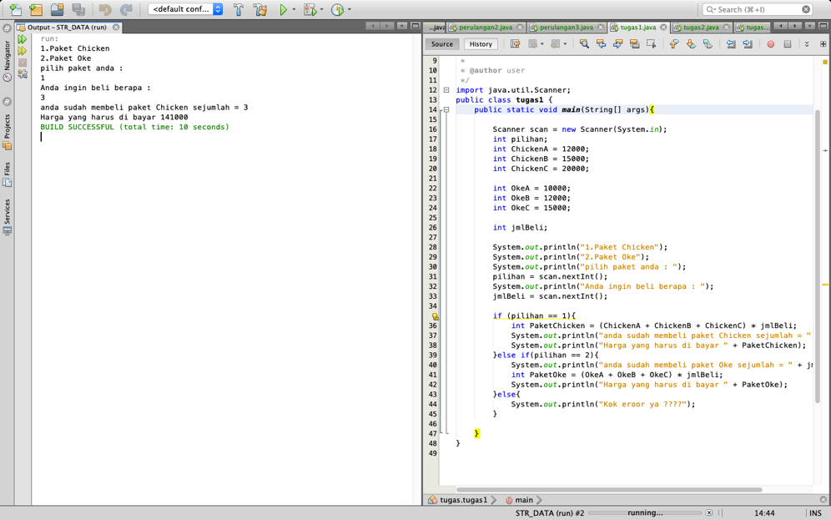

Tugas 2 :

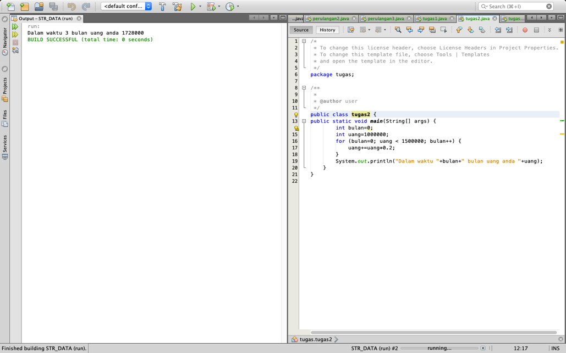

Tugas 3 :

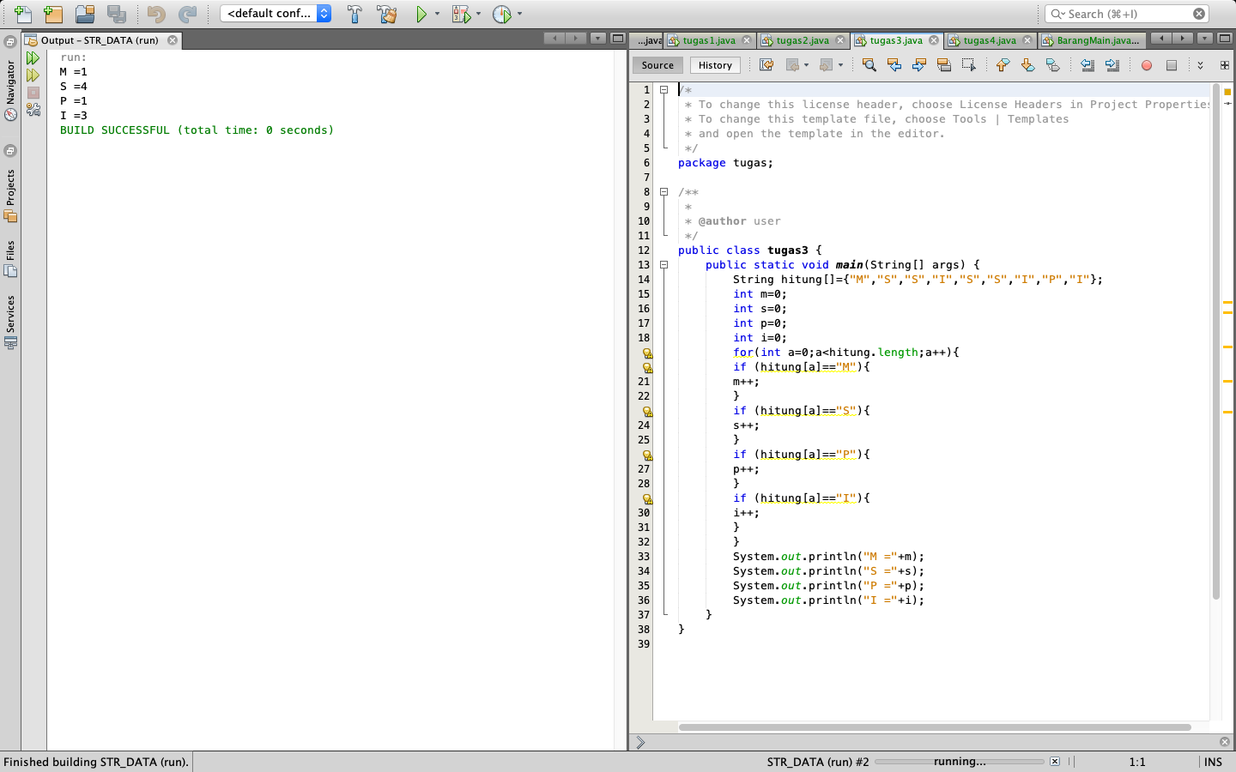

Tugas 4 :

